Кондитерская электрическая печь КЭП-400
Кондитерская электрическая печь КЭП-400 предназначена для выпечки широкого ассортимента мелких хлебобулочных и кондитерских изделий. Она представляет собой шкаф, состоящий из металлического каркаса с облицовкой из листовой стали. Рабочая камера печи изолирована от облицовочных листов теплоизоляционным материалом. Печь разделена на две половины: в левой половине помещены тэны, вентилятор, парогенератор, система управления и сигнализация, в правой половине — пекарная камера с дверью.
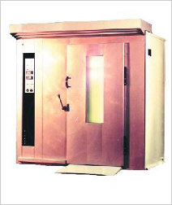
Левая часть печи имеет три отсека, каждый отсек открывается своей дверцей.
В верхнем отсеке находится терморегулятор и вентилятор с электродвигателем для принудительной циркуляции нагнетаемого воздуха.
В среднем отсеке встроены реле времени, выключатели, сигнальные лампы и кнопки управления подачи воды в парогенератор. Щит с электрооборудованием управления и сигнализации.
В нижнем отсеке находится парогенератор, нагреваемый тэнами, питательный патрубок и патрубок для отвода конденсата.
Выпечка производится на листах-подиках, установленных на стеллажную тележку, которая вкатывается в пекарную камеру печи.
Пароувлажнение пекарной камеры осуществляется паром, получаемым в собственном парогенераторе. Лимб терморегулятора устанавливают на необходимую температуру и включают с помощью пакетных переключателей рабочие камеры на сильный нагрев, затем переводят на слабый или сильный нагрев.
Производительность – 400 кг/смену. Количество стеллажей тележек – 6. Общая мощность – 50,5 кВт, масса 2000 кг.
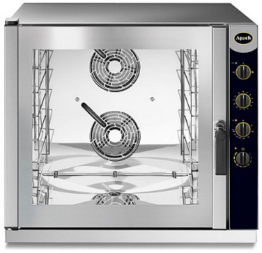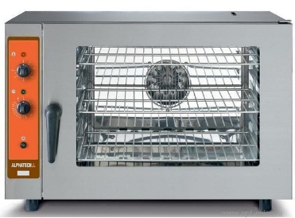
Печь конвекционная APACH A91/6RXS Конвекционная печь Alphatech REB 054 М.
Лавовый гриль FIMAR GL/70 (Италия).
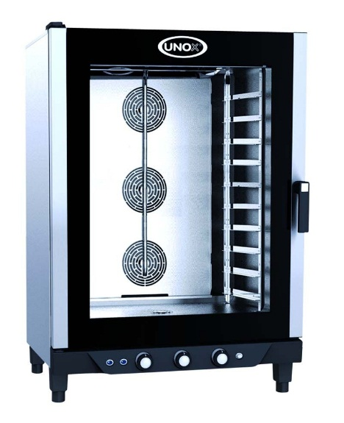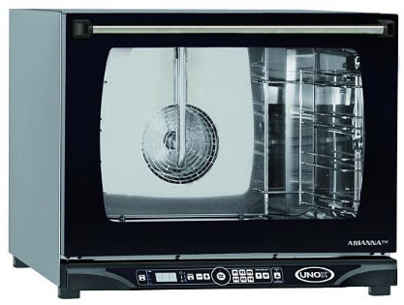
Печь конвекционная XV 893 Конвекционная печь UNOX XFT130
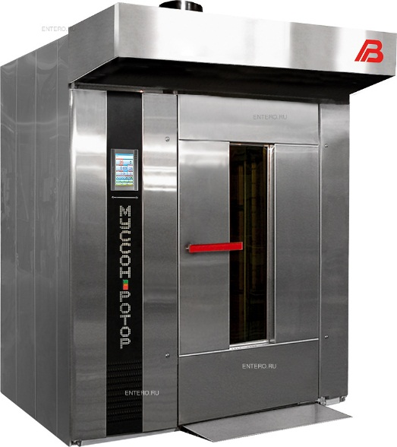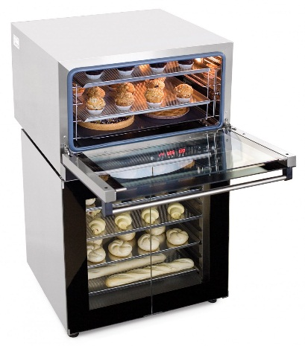
Печь ротационная Муссон-ротор 99М-01 Печь конвекционная электрическая КЭП-4П
Универсальные жарочные шкафы ШЖЭ-0,51 и ШЖЭ-0,85. Шкафы состоят соответственно из трех и пяти камер,в каждой из которых помещено по одному противню.Обогрев камер производится с помощью ИК-генераторов (нихромовая спираль в кварцевой трубке), расположенных в верхней и нижней частях камеры. Температура внутри камер регулируется с помощью датчиков — реле температуры в диапазоне от 100 до 300 °С. Шкафы предназначены для жарки, выпечки и доведения до готовности кулинарных изделий и работают с использованием функциональных емкостей. Эти шкафы являются частью параметрического ряда универсальных шкафов с инфракрасным нагревом, включающего шкафы с числом противней 3, 5, 6, 8, 9 и 10, что соответствует предприятиям общественного питания различной мощности.

